

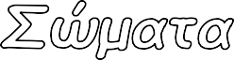



Όνομα: .........................................31-3-2020

1. **Συμπληρώστε τους ορισμούς με τις φράσεις που λείπουν.**

Όγκος ενός σώματος ονομάζεται **.***ο***..***χ***.***ώ***..***ρ***..***ο***.***ς***..***π***.***ο***..***υ***.***α***..***υ***.***τ***.***ό***..***κ***..***α***.***τ***.***α***.***λ***..***α***.***μ***.***β***..***ά***.***ν***..***ε***.***ι.***.........**

**...............................................................................**

Μονάδα μέτρησης του όγκου είναι **...***τ***.***ο***..***κ***.***υ***.***β***..***ικ***..***ό***..***μ***.***έ***.***τ***.***ρ***.***ο***..***(***.***1***..***m***..***3***.***).***..................**

Η μάζα ενός σώματος εκφράζει **..***τ***.***ο***..***π***..***ο***.***σ***.***ό***..***τ***.***η***..***ς***.***ύ***..***λ***.***η***.***ς***..***α***..***π***.***ό***..***τ***.***ο***..***ο***.***π***..***ο***.***ί***.***ο***............**

**..***α***..***π***.***ο***.***τ***.***ε***..***λ***.***ε***.***ί***.***τ***.***α***.***ι***.***.***................................................................**

Μονάδα μέτρησης της μάζας είναι **..***τ***.***ο***..***χ***.***ι***.***λ***.***ι***.***ό***.***γ***.***ρ***..***α***.***μ***.***μ***..***ο***..***ή***..***κ***.***ι***.***λ***.***ό***..***(1***..***K***..***g***.***)***.***.* **...........**

Η πυκνότητα ενός σώματος εκφράζει **..***τ***.***η***.***ν***..***π***..***ο***.***σ***.***ό***..***τ***.***η***.***τ***.***α***..***μ***.***ά***..***ζ***.***α***.***ς***..***τ***.***ο***..***υ***.............**

**.***σ***..***ώ***.***μ***..***α***.***τ***.***ο***..***ς***.***σ***..***τ***.***η***..***μ***.***ο***.***ν***..***ά***.***δ***.***α***...***τ***.***ο***.***υ***..***ό***.***γ***.***κ***..***ο***.***υ***.***.***............................................**

Μονάδα μέτρησης της πυκνότητας είναι **.***τ***.***ο***..***χ***..***ιλ***.***ι***.***ό***.***γ***..***ρ***.***α***.***μ***..***μ***.***ο***..***α***..***ν***.***ά***..***κ***.***υ***.***β***..***ικ***..***ό***..***μ***.***έ***.***τ***.***ρ***..***ο***..**

*(1 Kg/m3).*

1. **Σημειώστε Σ για Σωστό και Λ για Λάθος.**

* Το μόριο είναι το μικρότερο σωματίδιο της ύλης.

*Σ*

*Λ*

* Ο πυρήνας του ατόμου έχει θετικό φορτίο.

*Λ*

* Με τη ζυγαριά μετράμε την πυκνότητα ενός σώματος.

*Σ*

* Τα στερεά, τα υγρά και τα αέρια αποτελούνται από μόρια.
* Τα αέρια έχουν μεγαλύτερη πυκνότητα από τα υγρά.

*Σ*

*Λ*

* Το λίτρο είναι μονάδα μέτρησης του όγκου.

*Σ*

* Τα μόρια των αερίων κινούνται ελεύθερα στον χώρο.

*Λ*

* Τα στερεά αλλάζουν σχήμα ανάλογα με το δοχείο που τα τοποθετούμε.

*Λ*

* Τα υγρά και τα αέρια έχουν σταθερό όγκο.

1. **Συμπληρώστε τα κενά με τις σωστές λέξεις.**

* Οι τρεις καταστάσεις που συναντάμε τα σώματα είναι τα **......***σ***.***τ***..***ε***.***ρ***..***ε***.***ά* **,**

τα **.......***υ***.***γ***..***ρ***.***ά***........** και τα **......***α***.***έ***..***ρ***.***ι***.***α***........**

* Στο κέντρο των ατόμων βρίσκεται ο **.....***π***..***υ***.***ρ***..***ή***.***ν***..***α***.***ς***.....** και αποτελείται από

**....***π***..***ρ***.***ω***..***τ***.***ό***..***ν***.***ι***.***α***.....** με **......***θ***.***ε***..***τ***.***ι***.***κ***.***ό***.......** φορτίο και από **...***ν***.***ε***..***τ***.***ρ***.***ό***..***ν***.***ι***.***α***.......**

με **.....***ο***.***υ***..***δ***..***έ***.***τ***.***ε***..***ρ***.***ο***....** φορτίο. Γύρω του κινούνται τα **....***η***.***λ***.***ε***..***κ***.***τ***.***ρ***..***ό***.***ν***..***ι***.***α* που

έχουν **....***α***..***ρ***.***ν***..***η***.***τ***.***ι***.***κ***..***ό* φορτίο.

* Οι τρεις βασικές ιδιότητες των σωμάτων είναι ο **.......***ό***.***γ***.***κ***..***ο***.***ς***.......** , η

**.......***μ***..***ά***.***ζ***..***α***.......** και η **...***π***..***υ***.***κ***..***ν***.***ό***.***τ***..***η***.***τ***.***α***.....**

1. **Ποια κατάσταση σώματος αντιπροσωπεύουν οι παρακάτω εικόνες;**

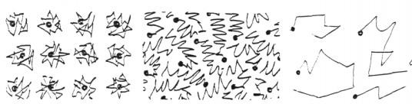

**....***σ***.***τ***.***ε***..***ρ***.***ε***..***ό***......**

.....*υ*..*γ*.*ρ*..*ό*.......

**.....***α***..***έ***.***ρ***..***ι***.***ο***......**

1. **Ποιο από τα δύο έχει σώματα έχει μεγαλύτερη πυκνότητα και γιατί;**

*Χρυσός 15γρ. Ξύλο 1,5γρ.*

**.***Τ***.***α***.***δ***..***ύ***.***ο***.***δ***..***ώ***.***μ***.***α***..***τ***.***α***.***έ***.***χ***.***ο***.***υ***..***ν***.***ί***.***δ***.***ιο***..***ό***.***γ***.***κ***.***ο* *Ά***.***ρ***.***α***.***,***.***μ***.***ε***.***γ***.***α***..***λ***.***ύ***.***τ***.***ε***.***ρ***.***η*

**.***π***.***υ***.***κ***.***ν***.***ό***.***τ***.***η***.***τ***.***α***..***έ***.***χ***.***ε***.***ι***.***ο***..***χ***.***ρ***.***υ***.***σ***.***ό***..***ς***.***,* **.***γ***.***ια***..***τί***.***έ***..***χ***.***ε***.***ι* **.***μ***.***ε***.***γ***.***α***.***λ***.***ύ***.***τ***.***ε***.***ρ***.***η***..**

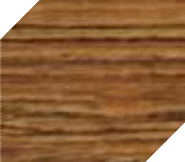

**.***μ***.***ά***.***ζ***.***α***..***α***.***π***.***ό***..***τ***.***ο***..***ξύ***..***λ***.***ο***.***.* **............................**

1. **Μπορείτε να υπολογίσετε τον όγκο του βυθισμένου σώματος;**

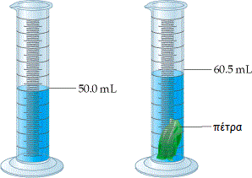

**.***Μ***..***π***.***ο***.***ρ***..***ο***.***ύ***.***μ***.***ε***..***ν***.***α***.***υ***.***π***..***ο***.***λ***.***ο***.***γ***.***ί***.***σ***.***ο***.***υ***.***μ***.***ε***..***τ***.***ο***.***ν***.***ό***.***γ***.***κ***.***ο***..***τ***.***η***.***ς***..***π***.***έ***.***τ***.***ρ***.***α***.***ς***.***,***..**

**.***α***..***φ***.***α***.***ι***.***ρ***.***ώ***..***ν***.***τ***.***α***.***ς***.***τ***.***η***..***σ***.***τ***.***ά***.***θ***..***μ***.***η***.***τ***.***ο***.***υ***..***ν***.***ε***.***ρ***.***ο***.***ύ***..***α***.***ρ***.***χ***.***ι***.***κ***.***ά***..***α***.***π***.***ό***..***τ***.***η***...**

**.***σ***..***τ***.***ά***.***θ***.***μ***.***η***..***π***.***ο***.***υ***..***ε***.***ίχ***.***ε***..***μ***.***ε***.***τ***.***ά***..***α***.***φ***..***ο***.***ύ***.***β***..***υ***.***θ***.***ί***.***σ***.***τ***.***η***.***κ***.***ε***.***η***..***π***.***έ***.***τ***.***ρ***.***α***..***.* **...**

*60,5 - 50,0 = 10,5 mL*

1. 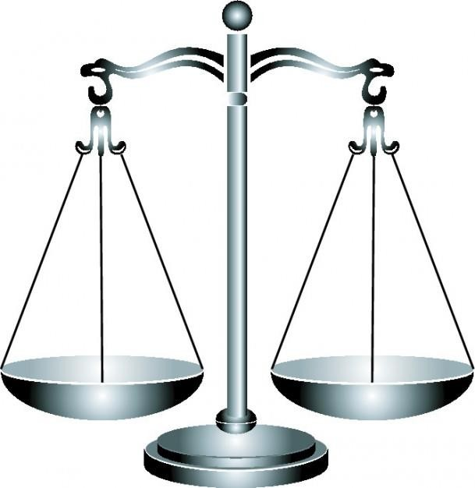**Διαλέξτε όσα προϊόντα θέλετε από τη λίστα και τοποθετήστε τα στη ζυγαριά με τέτοιον τρόπο, ώστε να ισορροπεί.**

|  |  |
| --- | --- |
| **Προϊόντα** | **Μάζα** |
| **Καφές** | 50γρ. |
| **Ζάχαρη** | 170γρ. |
| **Αλεύρι** | 90γρ. |
| **Ρύζι** | 80γρ. |
| **Μακαρόνια** | 40γρ. |
| **Φασόλια** | 130γρ. |

**....***α***..***λ***.***ε***..***ύ***.***ρ***..***ι***.....**

**..***φ***..***α***..***σ***..***ό***.***λ***.***ι***.***α***......**

**.....***κ***..***α***.***φ***..***έ***..***ς***.....**

**....***ζ***.***ά***..***χ***.***α***..***ρ***.***η***......**

*90 + 130 = 220 γρ.*

*50 + 170 = 220 γρ.*

1. **Συμπληρώστε το σταυρόλεξο.**

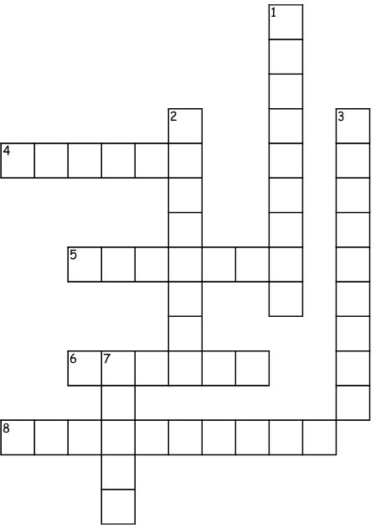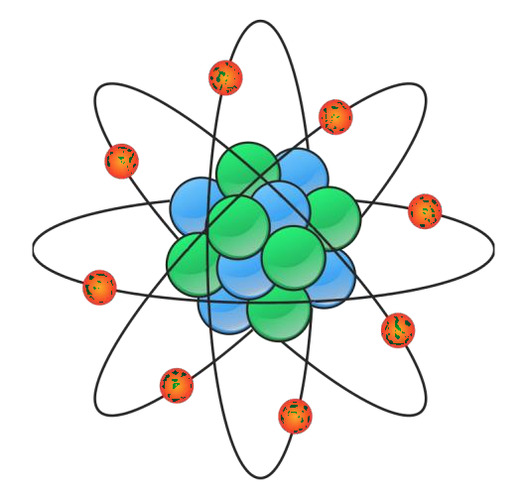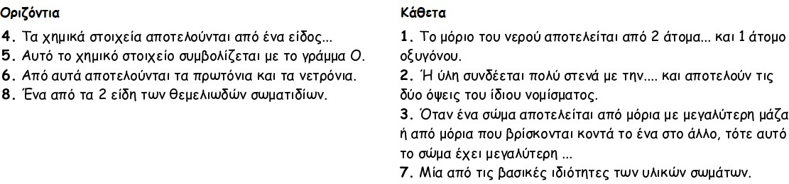

|  |  |  |  |  |  |  |  |  |  |  |
| --- | --- | --- | --- | --- | --- | --- | --- | --- | --- | --- |
|  | | | | | | | | *Υ* |  | |
| *Δ* |
|  |  |  |  |  | *Ε* |  |  | *Ρ*  *Ο* |  | *Π* |
| *Α* | *Τ* | *Ο* | *Μ* | *Ω* | *Ν* |  |  | *Γ* |  | *Υ* |
|  |  |  |  |  | *Ε* |  |  | *Ο* |  | *Κ* |
|  |  |  |  |  | *Ρ* |  |  | *Ν* |  | *Ν* |
|  |  | *Ο* | *Ξ* | *Υ* | *Γ* | *Ο* | *Ν* | *Ο* |  | *Ο* |
|  |  |  |  |  | *Ε* |  |  | *Υ* |  | *Τ* |
|  |  |  |  |  | *Ι* |  |  |  |  | *Η* |
|  |  | *Κ* | *Ο* | *Υ* | *Α* | *Ρ* | *Κ* |  |  | *Τ* |
|  |  |  | *Γ* |  |  |  |  |  |  | *Α* |
| *Η* | *Λ* | *Ε* | *Κ* | *Τ* | *Ρ* | *Ο* | *Ν* | *Ι* | *Α* |  |
|  |  |  | *Ο* |  |  |  |  |  |  |  |
|  |  |  | *Σ* |  |  |  |  |  |  |  |

